PS2鼠标控制实验

实验目的

熟悉创新平台的使用。

了解PS2接口的工作原理。

利用PS2接口使鼠标正常工作。

实验内容
PS/2 作为电脑的标准输入接口，用于鼠标键盘等设备。PS/2 只需要一个简单的接口（2 个 IO 口），就可以外扩鼠标、键盘等，是单片机理想的输入外扩方式。本实训平台也自带了 PS/2 接口，可以用来驱动标准的鼠标、键盘等外设，也可以用来驱动一些PS/2 接口的小键盘。本节将向大家介绍，如何在实训平台上，通过PS/2 接口来驱动电脑鼠标。

预备知识

Keil uVision4集成开发环境的使用，程序的编写和调试。

STM32F207的GPIO和RCC的配置和工作原理。

实验设备及工具

硬件：EITP实训平台、J-LINK仿真器、PC机。

软件：操作系统Win2000或Win XP、Keil uVision4集成开发环境。

实验原理

PS/2简介
PS/2 是电脑上常见的接口之一，用于鼠标、键盘等设备。一般情况下，PS/2 接口的鼠标为绿色，键盘为紫色。
PS/2 接口是输入装置接口，而不是传输接口。所以 PS2 口根本没有传输速率的概念，只有扫描速率。在 Windows 环境下，ps/2 鼠标的采样率默认为 60 次/秒，USB 鼠标的采样率为 120 次/秒。较高的采样率理论上可以提高鼠标的移动精度。
物理上的 PS/2 端口可有 2 种，一种是 5 脚的，一种是六脚的。下面给出这两种 PS/2 接口的引脚定义图：
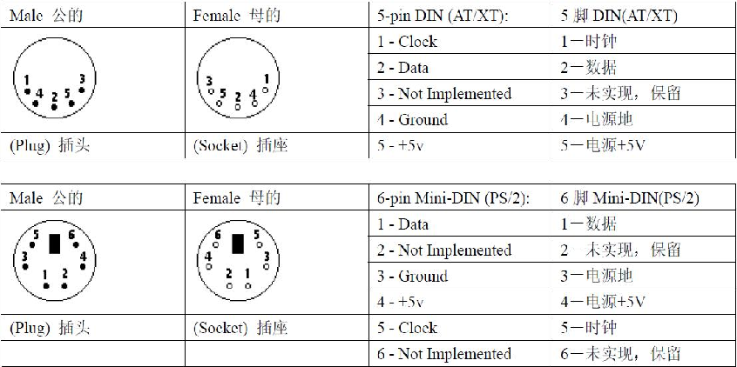
从图中可以看出，不管是 5 脚还是 6 脚的 PS/2 接头，都是有 4 根有用的线连接：时钟线、数据线、电源线、地线。PS/2 设备的电源是 5V 的，而数据线和时钟线均是集电极开路的，这两根信号线都需要接一个上拉电阻。
PS/2 鼠标和键盘遵循一种双向同步串行协议，换句话说每次数据线上发送一位数据并且每在时钟线上发一个脉冲就被读入。键盘/鼠标可以发送数据到主机，而主机也可以发送数据到设备，但主机总是在总线上有优先权，它可以在任何时候抑制来自于键盘/鼠标的通讯，只要把时钟拉低即可。
从设备到主机的数据在时钟信号的下降沿被主机读取，而从主机到设备的数据在时钟信号的上升沿被设备读取。不论通信方向如何，时钟总是由设备产生的，最大的时钟频率为 33Khz，大多数设备工作在 10~20Khz。
鼠标键盘，采用的是一种每帧包含 11/12 位的串行协议，这些位的含义如下：
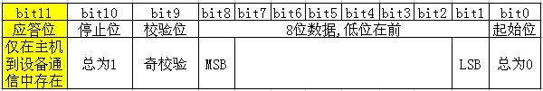
上图中校验位的含义是：如果数据位中包含偶数个 1，则校验位为 1；如果数据位中包含奇数个 1，则校验位为 0。数据位中的 1 的个数加上校验位总为奇数（奇校验），用于数据侦错。
当主机发送数据给键盘/鼠标的时候，设备会发送一个握手信号来应答数据已经被收到了，该位不会出现在设备到主机的通信中。
设备到主机的通信过程：正常情况下数据线和时钟线都是高电平，当键盘/鼠标有数据要发送时，它先检测时钟线，确认时钟线是高电平。如果不是，则是主机抑制了通信，设备必须缓冲任何要发送的数据，直到重新获得总线的控制权（键盘有 16 字节的缓冲区而鼠标的缓冲区仅存储最后一个要发送的数据包）。如果时钟线是高电平，设备就可以开始传送数据了。
设备到主机的数据在时钟线的下降沿被主机读入，如下图所示：
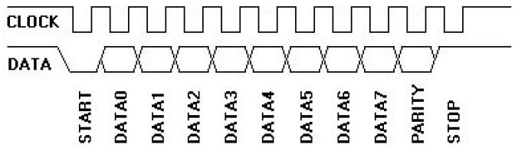
主机可以在设备发送数据的时候拉低时钟线来来放弃当前数据的传送。
主机到设备的通信过程：
主机到设备的通信与设备到主机的通信有点不同，因为 PS/2 的时钟总是由设备产生的，如果主机要发送数据，则它必须首先把时钟线和数据线设置为请求发送状态。请求发送状态通过如下过程实现：
1.拉低时钟线至少 100us 以抑制通信。
2.拉低数据线，以应用“请求发送”，然后释放时钟线。
设备在不超过 10ms 的时间内就会检测这个状态，当设备检测到这个状态后，它将开始产生时钟信号，并且在设备提供的时钟脉冲驱动下输入八个数据位和一个停止位。主机仅当时钟线为低的时候改变数据线，而数据在时钟脉冲的上升沿被锁存，这与发生在设备到主机通讯的过程中正好相反。
主机到设备的通信时序图如下图所示：
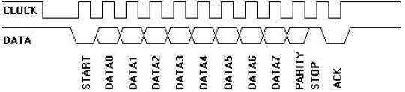
以上简单介绍了 PS/2 协议的通信过程，更多的介绍请参考《PS/2 技术参考》一文。本节我们要驱动一个 PS/2 鼠标，所以接下来简单介绍一下 PS/2 鼠标的相关信息。
标准的 PS/2 鼠标支持下面的输入：X（左右）位移、Y（上下）位移、左键、中键和右键。但是我们目前用到鼠标大都还有滚轮，甚至还有更多的键，这就是所谓的Intellimouse。它支5 个鼠标按键和三个位移轴（左右、上下和滚轮）。
标准的鼠标有两个计数器保持位移的跟踪：X 位移计数器和 Y 位移计数器。可存放 9 位的 2 进制补码，并且每个计数器都有相关的溢出标志。它们的内容连同三个鼠标按钮的状态一起以三字节移动数据包的形式发送给主机，位移计数器表示从最后一次位移数据包被送往主机后所发生的位移量。
标准 PS/2 鼠标发送唯一和按键信息以 3 字节的数据包格式发给主机，三个数据包的意义如下图：
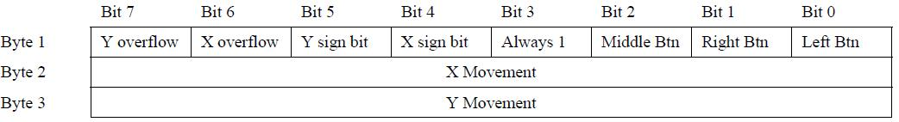
位移计数器是一个 9 位 2 的补码整数，其最高位作为符号位出现在位移数据包的第一个字节里。这些计数器在鼠标读取输入发现有位移时被更新。这些值是自从最后一次发送位移数据包给主机后位移的累计量（即最后一次包发给主机后位移计数器被复位位移计数器可表示的值的范围是-255到+255）。如果超过了范围，相应的溢出位就会被置位，并在复位之前，计数器不会再增减。
而所谓的 Intellimouse，因为多了 2 个按键和一个滚轮，所以 Intellimouse 的一个位移数据包由 4 个字节组成，如下图所示：
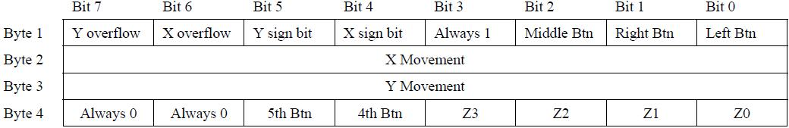
Z0-Z3 是 2 的补码，用于表示从上次数据报告以来滚轮的位移量。有效范围从-8 到+7，第四键如果按下，则 4th Btn 位被置位，如果没有按下，则 4th Btn 位为 0。第五键也与此类似。
鼠标的介绍我们就简单的介绍到这里，详细的说明请参考《PS/2 技术参考》第三章 PS/2 鼠标接口（第 36 页）。

实验设计
本节实验功能简介：开机的时候先检测是否有鼠标接入，如果没有检测到错误，则提示错误 代码。只有在检测到 PS/2 鼠标之后才开始后续操作，当检测到鼠标之后，就在 LCD 上显示鼠 标位移数据包的内容，并转换为坐标值，在 LCD 上显示，如果有按键按下，则会提示你按下的是哪个按键。同样我们也是用 LED来指示程序正在运行。
鼠标测试，、y值显示的是动作幅度变化的快慢,即鼠标移动速率。X代表横坐标，Y代表纵坐标，当鼠标向左移动时，X值根据鼠标移动速率从0到127（2的7方）变化，当鼠标向右移动时，X值根据鼠标移动速率从0到-127变化。当鼠标向下移动时，Y值根据鼠标移动速率从0到127变化,当鼠标向上移动时,Y值根据鼠标移动速率从0到-127变化。
本实验的关键在于理解处理PS2外部中断，此函数EXTI15_10_IRQHandler(void)
在ps2.c中。此函数核心部分如下：
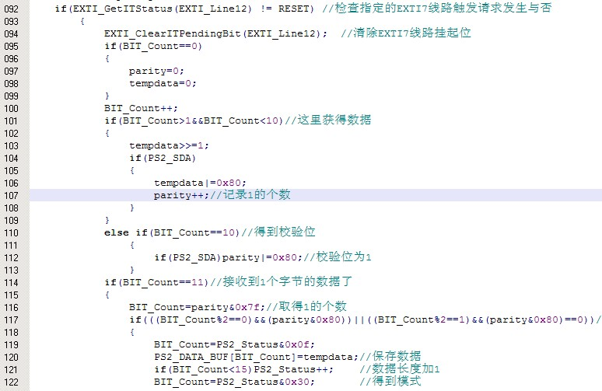
当有数据到来时进入中断，首先清除中断标志位，当位计数器为0时，奇偶校验位为0，再判断接收包的第2—9位，获取1的个数，位计数器为10时，获取校验位的值。将获得的数据进行奇偶校验。数据包无误时将数据保存，然后在进行解包。

实验步骤

搭建实验环境。
将仿真器的一端与PC相连，另一端与EITP实训平台的JTAG口连接，然后按先后顺序分别给实验平台和仿真器上电。

打开Keil uVision4集成开发环境，导入工程；
打开Keil C 开发环境，点击Project->Open Project打开“\通讯模块\PS2鼠标\MDK-ARM”目录中的“Project.uvproj”文件。

编译(F7)并加载工程；
打开Project菜单，选择Build Project。

运行程序(F5)。
打开Debug菜单，选择Run；运行程序然后上下左右来回移动，观察显示屏的鼠标移动速率值。点击鼠标左键、右键和滑轮，观察显示屏上显示的鼠标点击的按键值。停止程序(Shift+F5)。
打开Debug菜单，选择Halt。

实验结果
液晶屏实时显示鼠标位移的速率值，当有按键按下时显示按下的是哪一个按键。
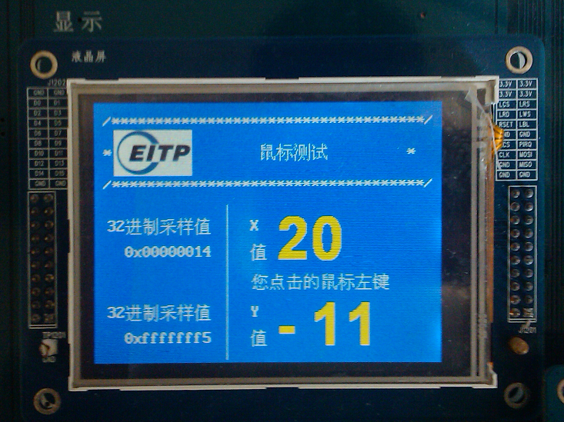

思考
通过PS2接口如何驱动键盘呢。

